**EL CLIMA**

**OBJETIVO:** Decir los diversos climas en español: Soleado, lluvioso. (Dis les différents climats ensoleillé et pluvieux).

Actividad 1: Escuchar la canción Cómo está el clima hoy. (écoute la chanson ¿Cómo está el clima hoy?

Actividad 2: Pinta de color amarillo día soleado y de azul el día lluvioso. (Colorie en jaune le jour ensoleillé et bleu le jour pluvieux, et dis à haute voix les phrases : Está soleado, está lluvioso).

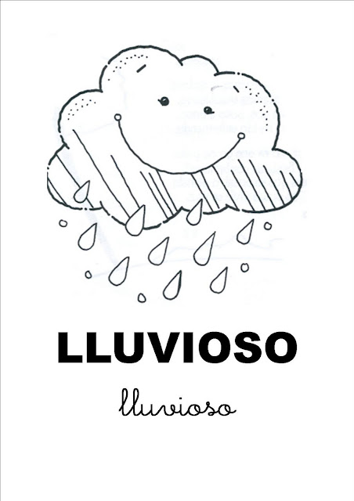

**LLUVIA**

**SOL**

**¿QUÉ CLIMA HACE HOY ?**

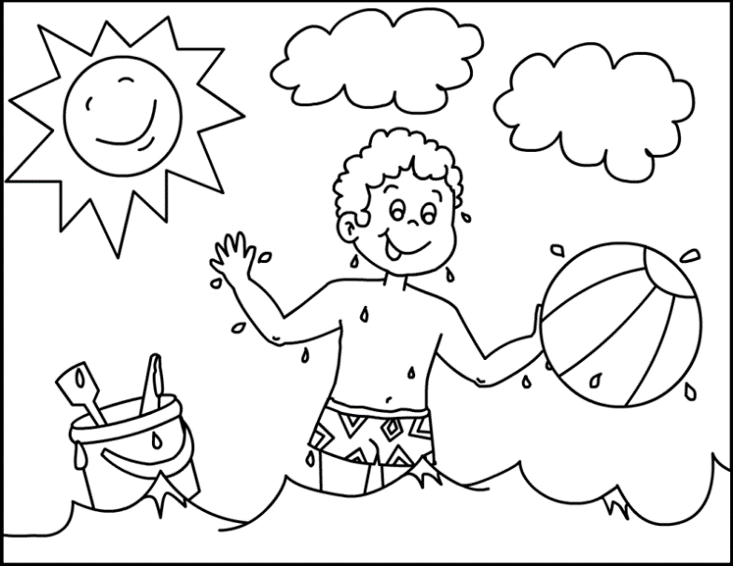



ESTÁ SOLEADO

ESTÁ LLUVIOSO